Pressemeddelelse, til udsendelse den 22 juni 2021

Blue World Technologies deltager i projekt til IPCEI-programmet
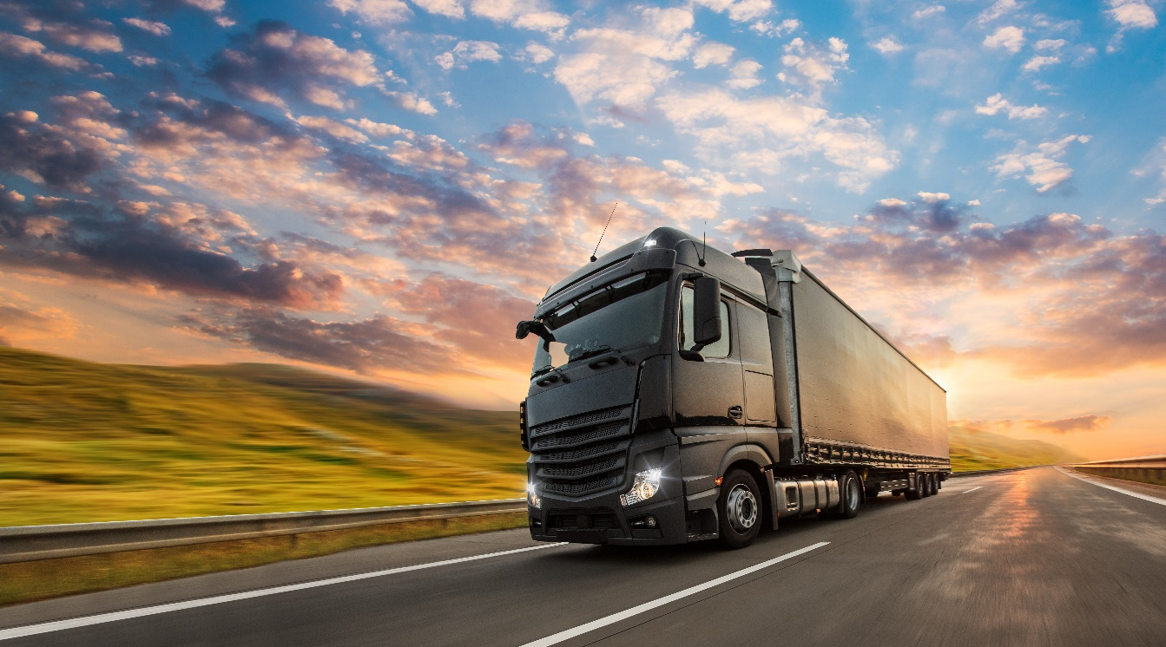
Blue World Technologies’ methanol brændselscelleteknologi understøtter den grønne omstilling af den tunge transportsektor.

Erhvervsministeriet har meddelt at projektet Green CCU Hub Aalborg - hvor Blue World Technologies spiller en vigtig rolle som partner inden for brændselscelleteknologi - er blevet prækvalificeret og vil gå videre til næste fase i IPCEI-programmet.

IPCEI-programmet - som står for Important Project of Common European Interest - er en fælles indsats i hele EU, som har til formål at styrke brintværdikæden og fremme den grønne omstilling. Et bredt flertal i Folketinget er blevet enige om at indskyde 850 millioner kroner til den danske udvikling af Power-to-X teknologi, som en del af IPCEI-programmet.

Blue World Technologies deltager som brændselscelleteknologipartner i projektet, Green CCU Hub Aalborg, hvor virksomheden vil udvikle og demonstrere brændselscelleteknologi for at muliggøre effektiv brug af e-methanol til tung transport på kort sigt, og til skibsfart på lang sigt. De primære projektpartnere er REintegrate, en producent af e-methanol, European Energy, en energivirksomhed med fokus på sol og vind og Port of Aalborg, som er ansvarlig for forberedelse af området samt lagerfaciliteter.

Formålet med projektet er en årlig produktion af 75.000 tons e-methanol, hvilket gør det til et af de største produktionsanlæg af e-methanol i Europa. Samtidig understøtter projektet udviklingen af et af de største teststeder for methanolbrændselsceller i verden.

En grøn game-changer for tung transport
Globalt set kommer 74,5 % af CO₂ emissionerne fra transportsektoren fra køretøjer på vejene. Derfor er der på verdensplan et stigende fokus på nye og bedre teknologier, for at skabe et solidt alternativ til brugen af fossile brændsler. Direkte elektrificering og batteriteknologi kan til en vis grad være svaret, men for at overvinde de alvorlige udfordringer med rækkevidde og spildtid i forbindelse med opladning, især inden for den tunge transportsektor, er der behov for andre teknologier. Det er her hvor methanol brændselsceller kommer i spil.

Methanol brændselsceller giver en elektrisk motor den ønskede rækkevidde og en tanking med et flydende brændsel, methanol, som giver den samme bekvemmelighed og fleksibilitet som med fossilbaserede forbrændingsmotorer. Brændselscellesystemet elminierer NO_{x}, SO_{x} og partikelemissioner, og ved brug af e-methanol baseret på vedvarende kilder, giver det en netto-nul CO₂-udledning til gavn for både klimaet og miljøet.

”Vi er meget stolte af at deltage som brændselscelleteknologipartner i projeket, Green CCU Hub Aalborg. Med den høje elektriske effektivitet er brændselscelleteknologien nøglen til at muliggøre den omkostningseffektive brug af e-methanol, der er nødvendig for at methanol kan konkurerre med konvertionelle brændstoffer. Dette projekt dækker hele værdikæden fra produktion af e-methanol, lagring og brændselsdistribution til effektiv udnyttelse, hvilket giver et bredt bevis på koncepter, der understøtter udrulningen af methanol som det fremtidige brændstof til transportsektoren” forklarer Mads Friis Jensen, Chief Commercial Officer og medstifter af Blue World Technologies.

Methanolbrændselscelleteknologien fra Blue World Technologies giver en høj elektrisk effektivitet på ca. 45 %, og intern vandgenvinding sikrer en høj energitæthed, der er bedre end batterielektriske- og brintbrændselscellelastbiler. En væsentlig faktor for at bringe methanolbrændselsceller op på et kommercielt niveau, er at kunne industrialisere teknologien. Blue World Technologies er derfor i gang med at etablere en storskala produktion på Aalborg Havn. Fabrikken forventes at nå en årlig produktionskapacitet på 50.000 brændselscelleenheder inden for de næste tre år.

Methanol tager fart
Brugen af methanol som en flydende brintbærer tager fart på et globalt plan. Tendensen er også tydelig i de danske IPCEI-projekter, hvor tre ud af seks projekter har, delvist eller i fuldt omfang, methanol som slutprodukt.

“Inden for de seneste år er fokusset skiftet fra brint til Power-to-X med methanol som en af de mest lovende kandidater som X’et. Mange af brintprojekterne vi hører om fra hele verden, har faktisk methanol som slutprodukt. Det er det samme mønster vi ser her i de danske IPCEI-projekter, hvor halvdelen af projekterne har fokus på methanol” siger Mads Friis Jensen.

Brugen af brint fremstillet af vedvarende energi til e-methanolproduktion adresserer den betydelig markedsbarriere for udviklingen af brintmarkedet, nemlig infrastruktureren. Eftersom methanol er flydende, kan det med mindre opgraderinger implementeres i verdens eksisterende infrastruktur, som omfatter lagring af store mænger, distribution samt tankstationer. Det fjerner derfor de store investeringer, der er nødvendig for at udrulle en infrastruktur til tryksat brint.

Eftersom det er muligt for konvertionelle forbændingsmotorer at køre på methanol, kan brændstofsblandinger med op til 85 % methanol anvendes til benzindrevene køretøjer i overgangsfasen. Det giver en øjeblikkelig CO₂-reduktion fra den nuværnede flåde af køretøjer, og fremskynder dermed den grønne omstilling, samtidig med at de endnu mere miljøvenlige og effektive methanolbrændselsceller udrulles.

Presse kontakt:
Head of PR and Communication
Anne Kvist
Mail: akv@blue.world
Mobil: +45 31 60 16 71

Om Blue World Technologies
Blue World Technologies er en ambitiøs og visionær udvikler og producent af HT-PEM brændselscellekomponenter og -systemer, for stationære generatorer og hjælpegeneratorer samt industrier inden for personbiler og tung transport rundt om i verden. Brændselscelleteknologien er et grønt alternativ til forbrændingsmotoren og dieselgeneratoren. Som en del af Power-to-X økosystemet, bidrager methanol brændselscelleteknologien til at løse nogle af de udfordringer i den grønne omstilling, som direkte elektrificering og batterier ikke kan løse alene.

Blue World Technologies’ brændselsceller kører primært på methanol – et flydende brændstof, der simpelt og rentabelt kan lagres i flere år samt transporteres rundt i verden ved hjælp af den eksisterende infrastruktur.

Blue World Technologies er grundlagt på stor erfaring fra brændselscelleindustrien og med en målsætning om at kommercialisere teknologien gennem storskala produktion. Virksomheden fokuserer på højtemperatur PEM-teknologi kombineret med methanol reformering. Denne kombination sikrer et simpelt systemdesign med høj konverteringseffektivitet og betydningsfulde fordele som CO₂₋reduktion, brændstofbesparelser og ingen udledning af skadelige emissioner.

Læs mere om Blue World Technologies på vores hjemmeside www.blue.world eller besøg os på sociale medier.

